**ЧТОБЫ ИЗБЕЖАТЬ БЕДЫ**

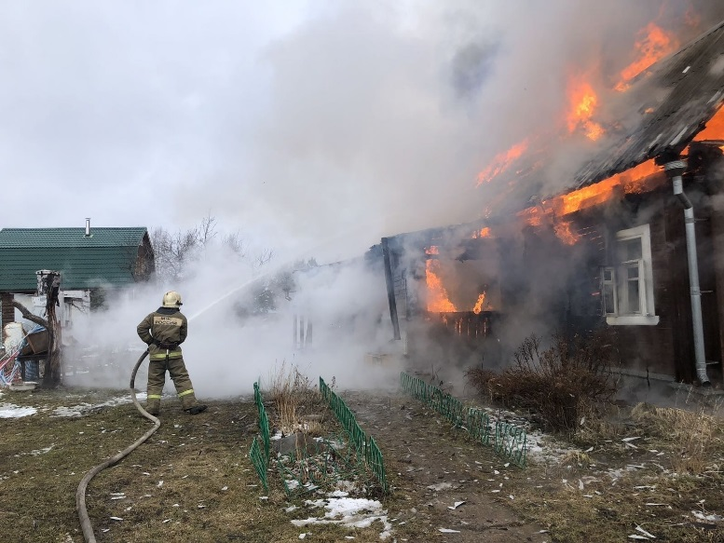

Пожары в жилом секторе – это всегда трагедия. Огонь уносит человеческие жизни, оставляет людей без крова, причиняет горе и страдания.

С начала этого года на территории Иволгинского района зарегистрировано 283 пожара с материальным ущербом более 35 млн рублей причины пожаров нарушение правил пожарной безопасности при эксплуатации электрооборудования, отопительных печей, детская шалость.

**В целях недопущения пожаров в жилье в осенне-зимний пожароопасный период соблюдайте правила пожарной безопасности:**

- Будьте осторожны при пользовании электробытовыми приборами, не размещайте их вблизи штор, занавесок и мебели, не оставляйте включенными уходя из дома!

- Не допускайте эксплуатацию ветких электрических сетей, электросетей с оголенными участками проводов, проводов, соединенных скрутками!

**Ремонт электропроводки поручайте квалифицированным специалистам!**

- Не допускайте перегрузки электросетей, не применяйте самодельные электрообогреватели и осветительные устройства, не пользуйтесь нестандартными предохранителями («жучками» и т.д.)!

- Не допускайте эксплуатацию отопительных печей в неисправном состоянии, с трещинами на поверхностях, прогоревшими стенками, лопнувшими плитами и древками!

- Не оставляйте детей без присмотра, не давайте детям спички, храните их в недоступном для детей месте, не разрешайте детям самостоятельно пользоваться электроприборами, включать их в отсутствии взрослых!

При возникновении пожара незамедлительно звоните по номеру 101 или 112

С уважением,

Инструктор противопожарной профилактики 6-го Иволгинского отряда ГПС РБ